Edukacja z Chojnowskim Parkiem Krajobrazowym
  - podczas pandemii

Karta pracy nr 8: maj 2021 „Jak kwitną drzewa”
Skan wypełnionej karty pracy należy wysłać na adres edukacjachpk@parkiotwock.pl do 06.06.2021

Szkoła: ……………………………………………………………………………………………………………………………………
Klasa / uczeń: ………………………………………………………………………………………………………………………..
Nauczyciel prowadzący: …………………………………………………………………………………………………………
Kontakt do nauczyciela prowadzącego (email): …………………………………………………………………….

Zadanie 1.
Wszyscy kojarzymy kwitnące kasztanowce, jarzęby, jabłonie czy wiśnie. Jednak nie wszystkie drzewa kwitną w ten sam, łatwo zauważalny dla nas sposób.
Jak sądzisz, czemu służą kwiaty kolorowe, duże i pachnące, takie jak u np. drzew owocowych?
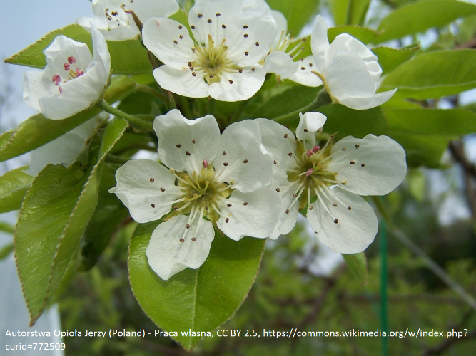
………………………………………………………………………
………………………………………………………………………
………………………………………………………………………
………………………………………………………………………
………………………………………………………………………
………………………………………………………………………
………………………………………………………………………
Część drzew ma kwiaty niepozorne, zielonkawe, często niezauważalne dla nas wśród młodych liści. Jak sądzisz, dlaczego? Do czego mogą one być przystosowaniem?
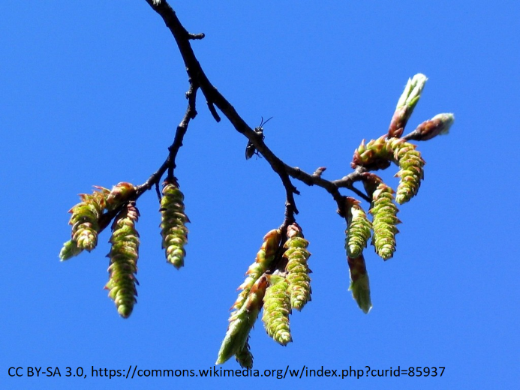
……………………………………………………………………
……………………………………………………………………
……………………………………………………………………
……………………………………………………………………
……………………………………………………………………
……………………………………………………………………
……………………………………………………………………
……………………………………………………………………
Jak myślisz, który rodzaj kwiatów ma lekki pyłek, który docierając do naszych dróg oddechowych częściej może powodować alergie?
………………………………………………………………………………………………………………………………………………..
Zadanie 2.
Poniższy rysunek przedstawia wygląd typowego kwiatu rośliny okrytonasiennej. Wpisz w odpowiednie miejsca części kwiatu: dno kwiatowe, działka kielicha, płatek korony, pręcik, słupek.

Ten kwiat jest obupłciowy, to znaczy, iż posiada zarówno męskie (pręciki) jak i żeńskie (słupek) organy płciowe.
Zadanie 3.
A co z drzewami iglastymi? Czy one też kwitną?

Odpowiedź na to pytanie zależy oczywiście od tego, co uznamy za „kwiat”. Np. w języku angielskim drzewa iglaste uznaje się za „niekwiatowe”. Faktem jest, że drzewa iglaste także rozmnażają się płciowo, zatem potrzebują wytworzyć odpowiedniki kwiatów.
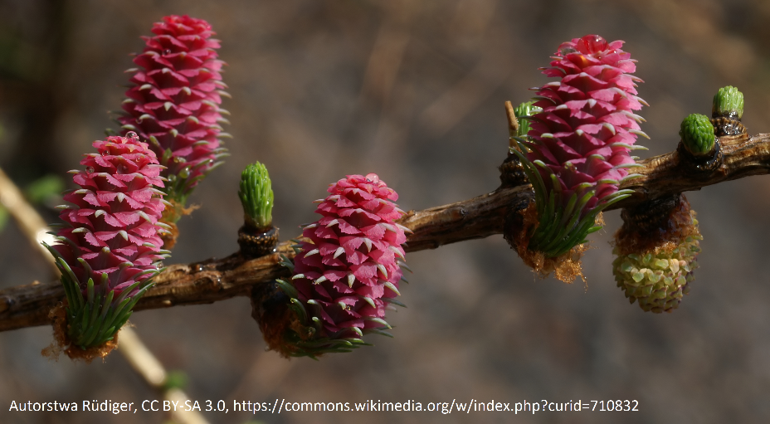
Drzewa iglaste należą do tzw. roślin nagonasiennych. Posiadają one kwiaty rozdzielnopłciowe, czyli dany kwiat jest albo męski, albo żeński. Często kwiaty roślin iglastych nazywane są szyszeczkami. Zdjęcie po lewej przedstawia kwiaty żeńskie (szyszeczki) modrzewia.

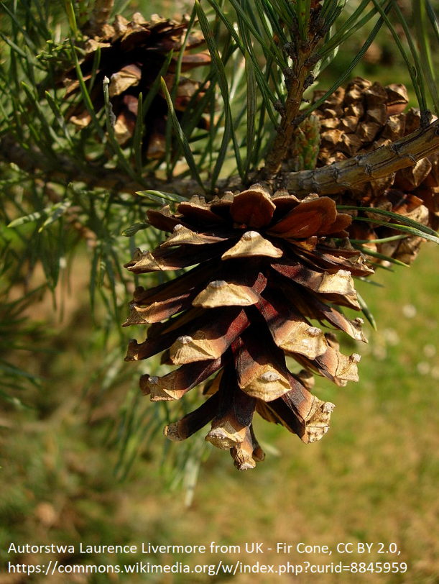
Zadanie 4.
Skoro szyszeczki to kwiaty roślin iglastych, to czym są szyszki? Opisz własnymi słowami dojrzałą szyszkę sosny, jak np. ta na zdjęciu po lewej. Jak wygląda, jaką ma fakturę, z czego jest zbudowana, z czym Ci się kojarzy? Nie sprawdzaj „poprawnej” odpowiedzi, po prostu opisz to, co widzisz i czujesz, gdy dotykasz dojrzałej szyszki.
……………………………………………………………………………..
……………………………………………………………………………..
……………………………………………………………………………..
……………………………………………………………………………..
……………………………………………………………………………..
……………………………………………………………………………..
Z biologicznego punktu widzenia, dojrzała szyszka to zdrewniały kwiat żeński. Wewnątrz szyszki znajdują się ……………………………., którymi pożywia się wiele zwierząt.

Zadanie 5.
Część drzew posiada kwiaty męskie i żeńskie na jednej roślinie (na jednym drzewie), a inne drzewa posiadają tylko kwiaty męskie lub tylko żeńskie.
Jak nazywamy drzewa posiadające kwiaty dwóch różnych płci? …………………………………………
Jak nazywamy drzewa posiadające na danej roślinie kwiaty tylko jednej płci? …………………………………………….
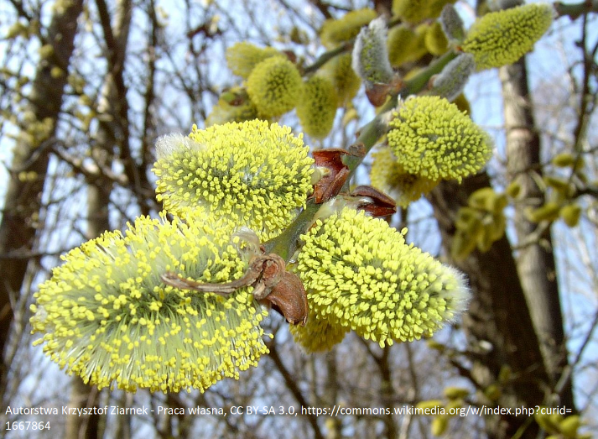
Do tej drugiej grupy należą np. wierzby. Takie rozdzielenie płci sprawia, że roślina nie będzie zapylona swoim własnym pyłkiem.
To z tego powodu, jeśli chcemy w naszym ogrodzie zasadzić np. rokitnik pospolity i zbierać jego owoce, musimy zadbać o to, aby mieć roślinę zarówno męską jak i żeńską. Pyłek z rośliny męskiej może być za pomocą wiatru przeniesiony na kwiaty rośliny żeńskiej, co doprowadzi do zawiązania owoców.
Zdjęcie powyżej pokazuje kwiatostany męskie wierzby iwy.
Zadanie 5.
Rozpoznaj przedstawione na zdjęciach kwiaty. Podpisz je gatunkiem drzewa, na jakim występują. Możesz skorzystać z internetowych atlasów drzew, np. http://drzewa.nk4.netmark.pl/atlas/atlas.php. (Gdy kropeczki rozciągają się pod dwoma zdjęciami, oznacza to, że dwa zdjęcia to męski i żeński kwiat tego samego gatunku drzewa).
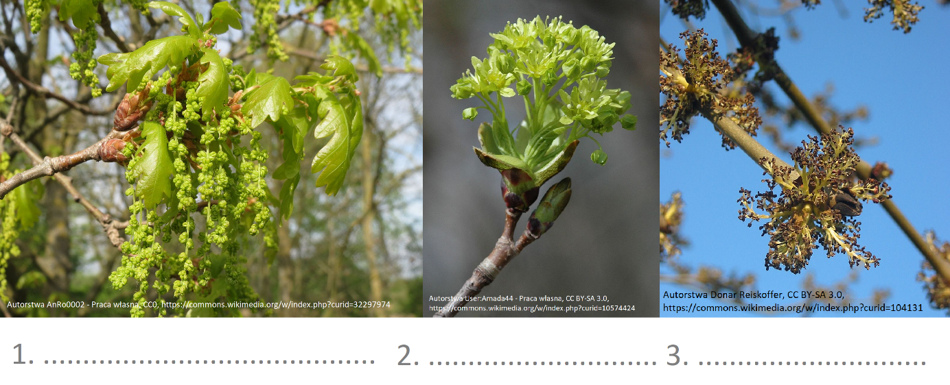
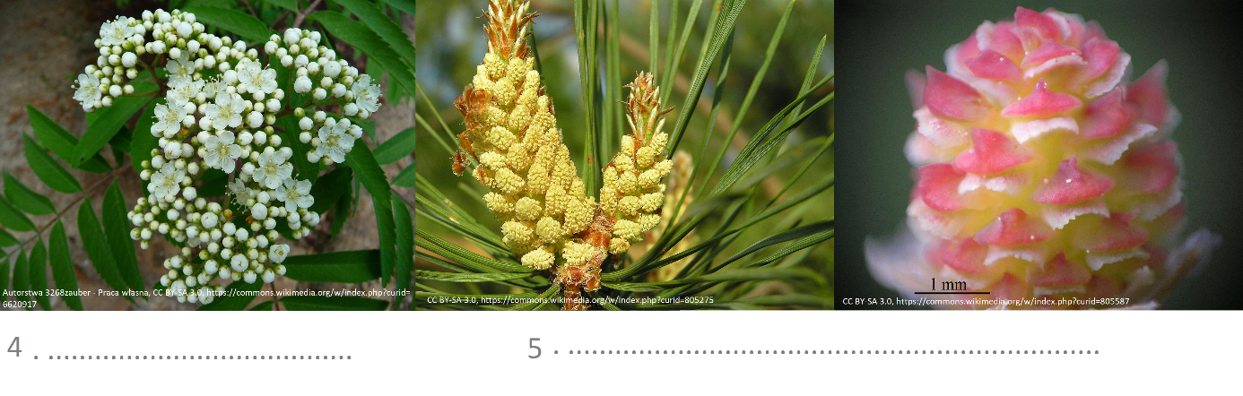
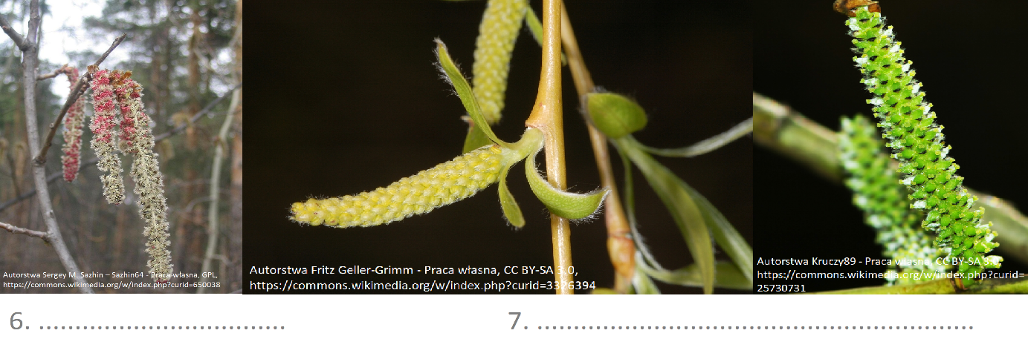
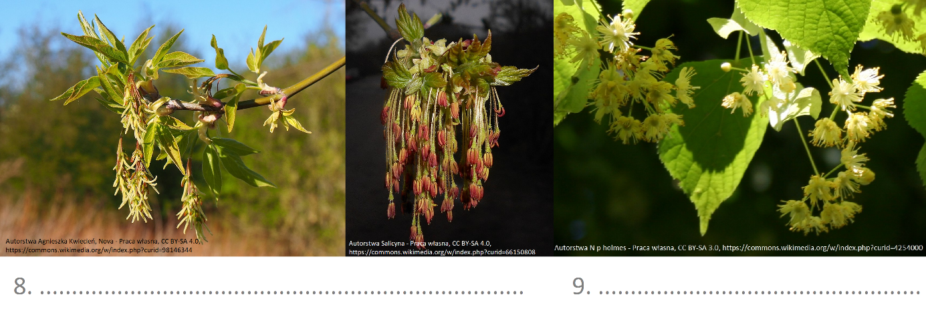
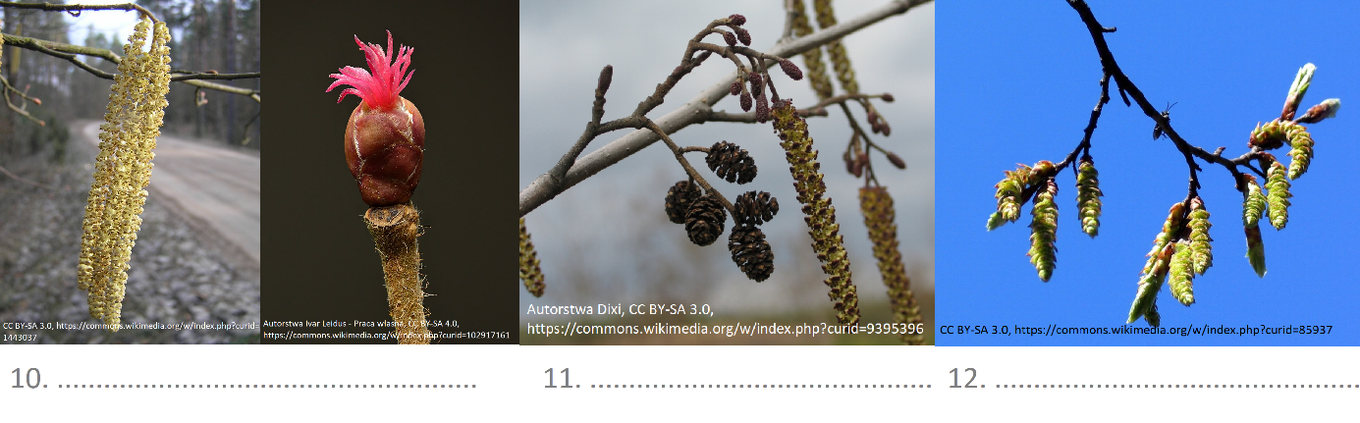
Zadanie 6.
Wybierz się na spacer. Sfotografuj i spróbuj rozpoznać jak najwięcej napotkanych przez Ciebie kwitnących drzew. Do karty załącz zdjęcia tych kwiatów.

KLAUZULA INFORMACYJNA RODO
Zgodnie z art. 13 ust. 1-2 Rozporządzenia Parlamentu Europejskiego i Rady (UE) 2016/679 z dnia 27 kwietnia 2016 r. w sprawie ochrony osób fizycznych w związku z przetwarzaniem danych osobowych i w sprawie swobodnego przepływu takich danych oraz uchylenia dyrektywy 95/46/WE (ogólne rozporządzenie o ochronie danych) (dalej „RODO”) informuję, że:
- Administratorem danych osobowych jest Mazowiecki Zespół Parków Krajobrazowych
ul. Sułkowskiego 11, 05-400 Otwock (dalej: „MZPK”). Kontakt do Inspektora Ochrony Danych Osobowych w MZPK: tel. 603 303 193 e-mail: iod@parkiotwock.pl
- Będziemy przetwarzać dane wyłącznie w celu prowadzenia akcji edukacyjnej „Edukacja z Chojnowskim Parkiem Krajobrazowym podczas pandemii”.
- Niedopuszczalne jest przetwarzanie danych w celu marketingu bezpośredniego.
- Dane są przetwarzane na podstawie udzielonej zgody.
- W odniesieniu do danych osobowych decyzje nie będą podejmowane w sposób zautomatyzowany i dane nie są profilowane.
- Dane są przechowywane przez okres realizacji zadania oraz po jego zrealizowaniu, przez okres konieczny do celów, dla których zostały zebrane, który najczęściej będzie pokrywał się z okresem zakończenia konkursu.
- W każdej chwili przysługuje prawo do wniesienia sprzeciwu wobec przetwarzania danych, przetwarzanych w celu i na podstawach wskazanych powyżej.
- Zgodnie z RODO, przysługuje prawo do:
  - dostępu do swoich danych oraz otrzymania ich kopii,
  - sprostowania (poprawiania) swoich danych,
  - żądania usunięcia, ograniczenia lub sprzeciwu wobec ich przetwarzania,
  - cofnięcia zgody na przetwarzanie danych w dowolnym momencie bez wpływu na zgodność z prawem przetwarzania,
  - wniesienia skargi do Prezesa Urzędu Ochrony Danych Osobowych, w przypadku uznania, że przetwarzanie danych osobowych narusza przepisy RODO.
- Podanie danych osobowych jest dobrowolne, jednakże niezbędne do celów wskazanych w pkt 2.
Wyrażam zgodę na przetwarzanie moich danych osobowych, przez MZPK w celach wskazanych w pkt 2.
Informację otrzymałam/otrzymałem.
Miejscowość ………………………………. data ……………………………………
Podpis ……………………………….

